

**BANK NAME**

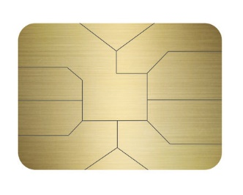

**5352 6312 3456 7890**

**5352 DABIT CARD**

**VALID 0 / 0**

**THUR**

**MAX MUSTERMANN**